TEHNISKĀ SPECIFIKĀCIJA Nr. TS_1501.003 v1

Mērīšanas ritenis
Nr. | Apraksts | Minimāla tehniskā prasība | Piedāvātā produkta konkrētais tehniskais apraksts | Avots | Piezīmes
1. | Obligātas prasības
1.1. | Vispārīgā informācija
1.1.1. | Ražotājs (nosaukums, atrašanās vieta). | Norādīt informāciju
1.1.2. | 1501.003 Mērīšanas ritenis | Norādīt pilnu preces tipa apzīmējumu
1.1.3. | Oriģinālā lietošanas instrukcija | LV vai EN vai RU
1.1.4. | Ir iesniegts mērinstrumenta attēls, kurš atbilst sekojošām prasībām:  - ".jpg" vai ".jpeg" formātā;  - izšķiršanas spēja ne mazāka par 2Mpix;  - ir iespēja redzēt visu mērinstrumentu un izlasīt visus uzrakstus uz tā;  - attēls nav papildināts ar reklāmu. | Atbilst
1.1.5. | Teh. izvērtēšanai parauga piegāde laiks (pēc pieprasījuma) | 15 darba dienas
1.2. | Tehniskā informācija
1.2.1. | Displejs | Ciparu indikācija
1.2.2. | Gabarītu izmērs | ≤ (120x50x20) cm
1.2.3. | Svars | ≤ 2 kg
1.2.4. | Barošana (baterijas vai akumulatorbaterijas) | Ir
1.3. | Mērīšanas informācija
1.3.1. | Jābūt iespējai nomērīt 1 m ar precizitāti | ≤ ± 0.01 m
1.3.2. | Jābūt iespējai nomērīt 999 m ar precizitāti | ≤ ± 9.99 m
1.3.3. | Ja mērīšanas apgabals sadalīts diapazonos, tad diapazoni ir sadalīti vienmērīgi ar soli nelielāku par x10 | Atbilst
1.4. | Vides nosacījumi
1.4.1. | Minimālā darba temperatūra | ≤ 0 ºC
1.4.2. | Maksimālā darba temperatūra | ≥ +40 ºC
1.4.3. | Aizsardzības klase | IP44
1.5. | Obligātā komplektācija
1.5.1. | Baterijas (atbilstoši standartam EN60086) | Ir
2. | Neobligātās prasības
2.1. | Akumulatorbaterija ar lādētāju | Ir
2.2 | Minimālā darba temperatūra | ≤ -10 ºC
2.3. | Maksimālā darba temperatūra | ≥ +50 ºC
2.4. | Palielināta aizsardzības klase | IP54

Attēlam ir informatīvs raksturs

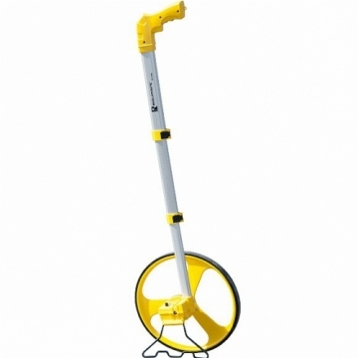

Precīzs avots, kur atspoguļota tehniskā informācija (instrukcijas nosaukums un lapaspuse)
AS “Sadales tīkls” materiālu kategorijas nosaukums un numurs

